Отчет о проведении Единого урока безопасности в сети Интернет
Урок безопасности был проведен в 7-9 класса.
На уроках использовалась презентация «Безопасность в Интернете» (источник: http://prezentacii.com/informatike/7136-pravila-bezopasnosti-v-internete.html), которая помогла детям узнать о распространенных махинациях, подставных схемах в интернете, уберечься от участи жертвы виртуальных мошенников, разглашения, незаконного использования персональных данных, проблем, связанных с нарушением действующего законодательства Российской Федерации.
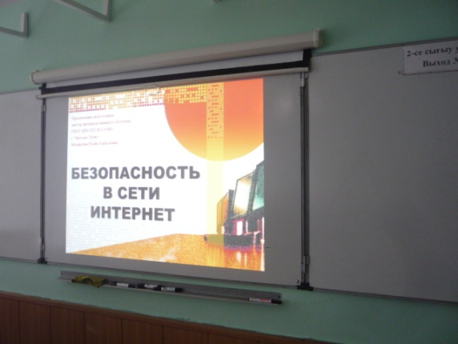
По ходу просмотра приводились примеры из личной практики.
Ребята поработали на сайте Сетевичок.рф, где зарегистрировались на квесте и приняли участие в конкурсе по безопасности в Интернете.
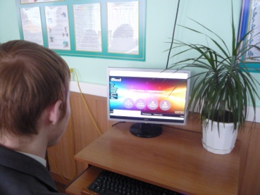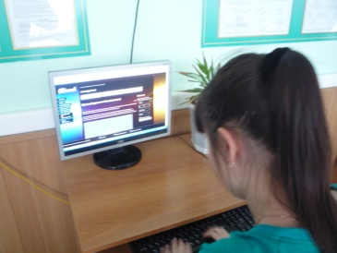
В конце урока учащимся были розданы памятки о правилах безопасности в Интернете.
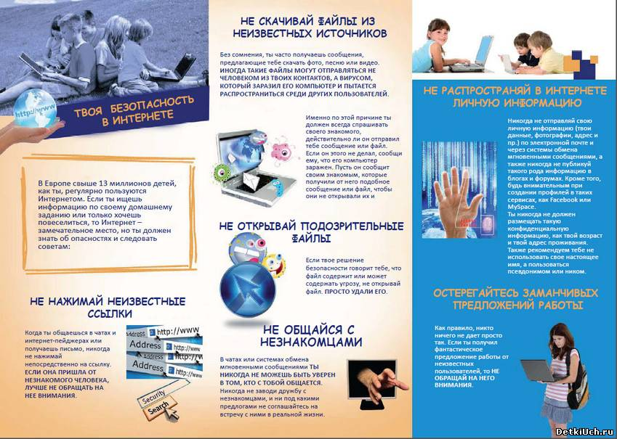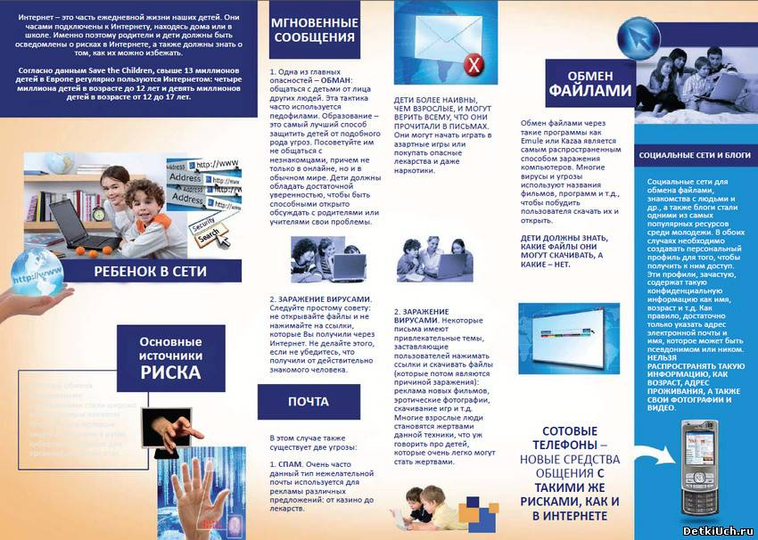
Источник: http://www.detkiuch.ru/stuff/igry_dlja_detej/detskie/dikij_internetles/1-1-0-5171
В качестве домашнего задания было предложено поучаствовать в конкурсах рисунков, кроссвордов и видеороликов по теме «Безопасность в Интернете» на сайте http://сетевичок.рф и www.vozmojnost.info, а также пройти онлайн курс от Академии Яндекса «Безопасность в интернете» и подтвердить прохождении данного курса бесплатными именными сертификатами.
